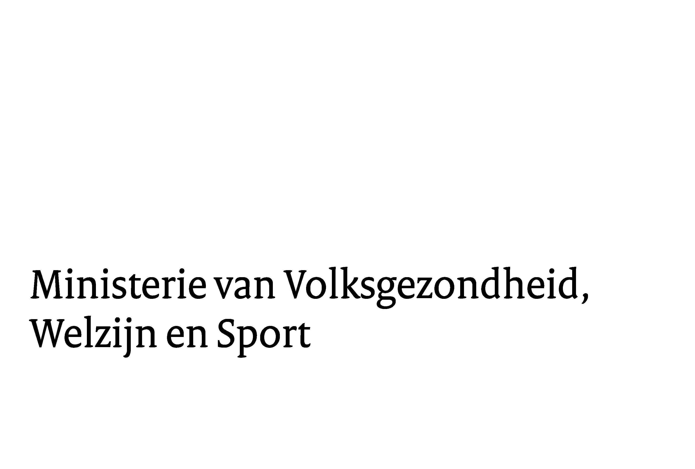

> Retouradres Postbus 20350 2500 EJ Den Haag
Bezoekadres:
Parnassusplein 5
2511 VX Den Haag
T 070 340 79 11
F 070 340 78 34
www.rijksoverheid.nl

Ons kenmerk
4365562-1095677-PZO

Bijlagen
1

Datum document
17 maart 2026

Correspondentie uitsluitend richten aan het retouradres met vermelding van de datum en het kenmerk van deze brief.

De Voorzitter van de Tweede Kamer
der Staten-Generaal
Postbus 20018
2500 EA DEN HAAG

Datum 7 april 2026
Betreft Kamervragen

Geachte voorzitter,

Hierbij zend ik u de antwoorden op de vragen van het lid Dobbe (SP) over het bericht dat een failliete ggz-aanbieder mogelijk wordt overgenomen door een private equity investeerder (2026Z05288).

Hoogachtend,

de minister van Volksgezondheid,
Welzijn en Sport,

Sophie Hermans

Antwoorden op Kamervragen van het lid Dobbe (SP) over het bericht dat een failliete ggz-aanbieder mogelijk wordt overgenomen door een private equity investeerder. (2026Z05288, ingezonden 17 maart 2026).

Vraag 1
Wat is uw reactie op het bericht dat de failliete ggz-aanbieder Phitaal GGZ mogelijk wordt overgenomen door private equity investeerder Apax Partners SAS? 1)

Antwoord 1
Het is aan de curator om, in samenspraak met zorgverzekeraars, een afweging te maken over een eventuele overname. Voor mij staat daarbij voorop dat de continuïteit, kwaliteit en toegankelijkheid van zorg voor cliënten geborgd zijn. Een nieuwe eigenaar dient te voldoen aan de geldende wet- en regelgeving en staat onder toezicht van onder andere de Inspectie Gezondheidszorg en Jeugd, die toezicht houdt op de kwaliteit en veiligheid van zorg.
Mentaal Beter, de overnemende partij die een doorstart maakt met Phitaal onder de naam Mentaal Beter Vitaalpunt, is al langer actief in de Nederlandse ggz en bekend met het wettelijk kader waaraan zij moeten voldoen.

Vraag 2
Deelt u de mening dat er grote risico’s kleven aan de verdere groei van private equity binnen de geestelijke gezondheidszorg (ggz)?

Antwoord 2
Het is niet zo dat één type investeerder per definitie goed of slecht is. Uit onderzoek blijkt ook niet dat private equity-partijen structureel slechter presteren op de kwaliteit, toegankelijkheid en betaalbaarheid van de zorg. Ook niet in de ggz. Waar het om gaat, is dat zorgaanbieders zich houden aan de regels, verantwoord omgaan met publieke middelen en hun maatschappelijke verantwoordelijkheid nemen. Zorgaanbieders die de zorg uitsluitend als verdienmodel zien, horen niet thuis in de zorg. Bijvoorbeeld doordat er aan het realiseren van (uitkeerbare) winst een groter belang wordt gehecht dan aan de kwaliteit of toegankelijkheid van zorg. Daarnaast heeft het kabinet eerder ook aangegeven dat de aanwezigheid van private equity partijen in de zorg ook positieve effecten kan hebben. Private equity partijen zorgen voor een alternatieve manier van financiering (anders dan bijvoorbeeld een lening van de bank) voor zorgaanbieders en kunnen daardoor bijdragen aan onder andere innovatie en het optimaliseren van bedrijfsprocessen. Het kabinet wil daarom de voordelen van alternatieve financiering in de zorg behouden, in combinatie met strengere regels om risico’s te voorkomen. Daarom zorgt het kabinet voor duidelijke en aangescherpte normen voor verantwoord ondernemerschap, waaronder het inperken van de uitwassen van private equity.

Vraag 3
Deelt u de zorgen over het feit dat private equity partijen als Apax Partners primair gericht zijn op het maken van zoveel mogelijk winst? Deelt u de mening dat dit onverenigbaar is met het oplossen van de problemen waar de ggz momenteel mee te maken heeft?

Antwoord 3
Zoals aangegeven in de beantwoording op vraag twee, vindt het kabinet dat zorgaanbieders die enkel de zorg als verdienmodel zien niet thuis horen in de zorg, en dus ook niet in de ggz. Zorgaanbieders dienen zich te houden aan de regels, verantwoord om te gaan met collectieve middelen en hun maatschappelijke verantwoordelijkheid te nemen. Dit geldt voor alle zorgaanbieders, ongeacht de betrokkenheid van private equity financiering. Het kabinet wil daarom de voordelen van alternatieve financiering in de zorg behouden, in combinatie met strengere regels om risico’s te voorkomen. Daarom zorgt het kabinet voor duidelijke en aangescherpte normen voor verantwoord ondernemerschap, waaronder het inperken van de uitwassen van private equity.

Met het wetsvoorstel integere bedrijfsvoering zorg- en jeugdhulpaanbieders (Wibz) is het mogelijk voorwaarden te verbinden aan winstuitkeringen. Dit ziet onder andere op het op orde hebben van de kwaliteit van zorg en het voldoen aan financiële ratio’s voorafgaand en na het voldoen van een winstuitkering. Op dit moment is het kabinet bezig met aanscherpingen op het wetsvoorstel, specifiek gericht op winstuitkeringen en de risico’s van private equity partijen. Daarnaast werkt het kabinet ook aan een wetsvoorstel om de zorgspecifieke fusietoets van de NZa aan te scherpen. Met dit wetsvoorstel kan de NZa fusies en overnames meer inhoudelijk toetsen.

Zoals ook aangegeven bij de beantwoording van vraag twee blijkt niet dat private equity-partijen structureel slechter presteren op de kwaliteit, toegankelijkheid en betaalbaarheid van de zorg, ook niet in de ggz. Het aanbod van allerlei partijen is dan ook van belang: er wachten veel mensen op een behandeling in de ggz.
In het Aanvullend Zorg- en Welzijnsakkoord (AZWA) is vorig jaar afgesproken dat er meer behandelcapaciteit moet komen voor patiënten met een complexe zorgvraag. Dit gebeurt door binnen het bestaande kader te schuiven met menskracht en middelen, waarbij het zwaartepunt verschuift van de behandeling van lichte zorgvragen naar de behandeling van complexe zorgvragen Dit vraagt iets van de hele ggz-sector, inclusief de ggz-aanbieders die in handen zijn van private equity investeerders.

Vraag 4
Weet u hoeveel zorggeld er de afgelopen jaren uit de zorg is geroofd door private equity partijen? Zo nee, bent u bereid dit te laten onderzoeken? Zo nee, waarom bent u niet geïnteresseerd in hoeveel zorggeld weglekt naar op winst beluste investeerders, maar kiest u er wel voor om €10,3 miljard extra op de zorg te bezuinigen, omdat de zorgkosten anders te hoog zouden worden?

Antwoord 4
Het kabinet herkent zich niet in de woorden uit deze vraag. Zoals eerder aangegeven kan de aanwezigheid van private equity partijen in de zorg onder de juiste voorwaarden ook positieve effecten hebben. Maar het kabinet vindt ook dat zorgaanbieders met enkel een financieel motief niet thuis horen in de zorg en dat uitwassen en misbruik moeten worden aangepakt.

De Nederlandse Zorgautoriteit (NZa) heeft op 25 maart j.l. een Informatiekaart gepubliceerd over dividenduitkeringen in de zorg. Het kabinet is erg blij met het inzicht dat de NZa in deze publicatie verschaft over gerapporteerde dividenduitkeringen in de zorg. Het geeft inzicht in de dividenduitkeringen die gedaan zijn door zorgaanbieders. Hierin wordt ook ingegaan op de rol van private equity. De NZa heeft aangegeven dat het niet mogelijk is om de

dividenduitkeringen te specificeren naar private equity partijen. Het is niet zo dat één type investeerder per definitie goed of slecht is. Waar het om gaat, is dat zorgaanbieders zich houden aan de regels, verantwoord omgaan met collectieve middelen en hun maatschappelijke verantwoordelijkheid nemen. Het kabinet vindt het daarom niet nodig en bovendien onhaalbaar om hier nog aanvullend onderzoek naar te doen en wil zicht richten op het aanpakken van onwenselijk gedrag.

De inzichten uit deze informatiekaart gebruikt het kabinet dan ook bij de aanscherpingen van de Wibz. De Kamer wordt hier voor de zomer over geïnformeerd.

Vraag 5
Zijn er nog andere mogelijkheden om de mensen die onder behandeling waren bij Phitaal GGZ een voortzetting van hun behandeling te bieden?

Antwoord 5
Het faillissement van Phitaal betekent niet dat de zorg voor cliënten stopt. Lopende behandeltrajecten kunnen op dit moment bij Phitaal worden voortgezet en zorgvuldig worden afgerond. Dit kan onder andere doordat zorgverzekeraars de zorg blijven vergoeden en hiervoor bevoorschotting hebben verstrekt. Daarnaast hebben zorgverzekeraars ook een boedelkrediet ter beschikking gesteld aan de curator. Hierdoor kan de curator blijven voldoen aan de betalingsverplichtingen die nodig zijn om de zorg te continueren.
De curator heeft, in samenspraak met zorgverzekeraars, onderzocht of Phitaal overgenomen kan worden door een andere partij of dat cliënten overgeplaatst kunnen worden naar omliggende zorgaanbieders. Belangrijke aspecten bij die overweging zijn de continuïteit van zorg, het belang van de patiënt en de belangen van schuldeisers. Zij hebben daarbij de beschikbare alternatieven beoordeeld en de keuze gemaakt voor Mentaal Beter.
Overigens staat het individuele patiënten vrij om zich in te schrijven bij een andere zorgaanbieder dan de overnemende partij.

Vraag 6
Hoe gaat u waarborgen dat de zorg voor de cliënten van Phitaal GGZ voortgezet wordt met hun eigen zorgverlener en hoe gaat u ervoor zorgen dat de wachtlijsten niet langer worden, zonder dat zij worden overgeleverd aan private equity?

Antwoord 6
Gestreefd wordt naar continuïteit van zorg voor patiënten. Een belangrijk onderdeel van effectieve behandeling, en daarmee ook de continuïteit van zorg, in de geestelijke gezondheidszorg is de vertrouwensrelatie tussen cliënt en behandelaar. De curator heeft aangegeven ernaar te streven om zoveel mogelijk behandelaren mee te nemen naar de nieuwe organisatie. Onder het belang van de continuïteit van zorg valt ook het voorkomen van oplopende wachtlijsten.

Bij de doorstart van Phitaal naar Mentaal Beter Vitaalpunt worden zeven behandellocaties voortgezet, net als de zorg voor alle cliënten die in deze locaties onder behandeling zijn. De specialistische behandelcapaciteit van Phitaal blijft met

de doorstart behouden op deze locaties. Voor de satelliet-locatie in Capelle aan den IJssel zijn zorgverzekeraars bezig om de huidige cliënten door te middelen naar andere zorgaanbieders. Hierbij wordt gebruik gemaakt van de transfertafel in deze regio.

In algemene zin kan worden gesteld dat veel mensen nu te lang op een passende behandeling in de ggz moeten wachten, ook mensen die zorg hard nodig hebben. In het IZA en AZWA zijn afspraken gemaakt om de toegankelijkheid van de ggz te verbeteren. Zo zijn afspraken gemaakt over het verbeteren van de samenwerking tussen zorg en sociaal domein, het vergroten van behandelcapaciteit, het realiseren van pro-actieve zorgbemiddeling en het schrappen van exclusiecriteria. Ook gaat het kabinet aan de slag met het hervormen van de financiering en organisatie van de ggz, zodat er capaciteit in menskracht en budget komt voor behandeling van mensen met complexe zorgvragen.

Overigens is het niet zo dat één type investeerder per definitie goed of slecht is. Waar het om gaat, is of zorgaanbieders zich houden aan de regels, verantwoord omgaan met publieke middelen en hun maatschappelijke verantwoordelijkheid nemen.

Vraag 7
Wat gebeurt er met het de zorgverleners van Phitaal GGZ? Welke garanties zijn er dat zij hun baan en hun arbeidsvoorwaarden kunnen behouden?

Antwoord 7
Het streven van de curator is om zoveel mogelijk behandelaren mee te nemen naar de nieuwe organisatie. Na een faillissement zijn daarvoor echter geen garanties. Het is aan de curator om afspraken te maken met zorgverleners en de overnemende partij over arbeidsvoorwaarden.

Vraag 8
Bent u bereid om alle vragen één voor één te beantwoorden?

Antwoord 8
Ja

1) Skipr, 16 maart 2026, 'Investeringsmaatschappij neemt mogelijk failliete ggz-aanbieder over', https://www.skipr.nl/nieuws/investeringsmaatschappij-in-gesprek-over-overname-failliete-ggz-aanbieder/.

EY consulting, Onderzoek private equity in de zorg, 8 april 2024.
EY consulting, Onderzoek private equity in de zorg, 8 april 2024.
De doorstart wordt gerealiseerd op de locaties Breda (Oosterhout), Eindhoven, Nijmegen, Roermond, Heerlen (Parkstad), Sittard-Geleen en Maastricht. Zowel in Eindhoven als in Roermond worden de twee huidige locaties binnen de nieuwe organisatie samengevoegd tot één locatie per stad.

